МІНІСТЕРСТВО ОСВІТИ І НАУКИ УКРАЇНИ
ДОНЕЦЬКИЙ НАЦІОНАЛЬНИЙ ТЕХНІЧНИЙ УНІВЕРСИТЕТ
Кафедра фізичного виховання та спорту

МЕТОДИЧНІ РЕКОМЕНДАЦЇЇ

«СТРОЙОВІ ТА ЗАГАЛЬНОРОЗВИВАЮЧІ ВПРАВИ І МЕТОДИКА НАВЧАННЯ.»

2013

МІНІСТЕРСТВО ОСВІТИ І НАУКИ УКРАЇНИ
ДОНЕЦЬКИЙ НАЦІОНАЛЬНИЙ ТЕХНІЧНИЙ УНІВЕРСИТЕТ
Кафедра фізичного виховання та спорту

МЕТОДИЧНІ РЕКОМЕНДАЦЇЇ

«СТРОЙОВІ ТА ЗАГАЛЬНОРОЗВИВАЮЧІ ВПРАВИ І МЕТОДИКА НАВЧАННЯ.»

Розглянуто
на засіданні кафедри
фізичного виховання і спорту
протокол № 9 від 20.05.2013 р.

Затверджено
на засіданні навчально-видавничої ради
протокол № 3 від 05.06.2013 р.

Донецьк ДонНТУ 2013

УДК
Методичні рекомендаціі «СТРОЙОВІ ТА ЗАГАЛЬНОРОЗВИВАЮЧІ ВПРАВИ І МЕТОДИКА НАВЧАННЯ». (для студентів стаціонарної та заочної форм навчання, вищих та середніх закладів освіти з фізичного виховання і спорту, слухачів факультету підвищення кваліфікації, викладачів та вчителів фізичного виховання) /Уклад. Ю.В.Алексєєв, В.Ф.Алексєєв, О.В.Алексєєва - Донецьк:ДонНТУ,2013.- 40 с.

Методичні рекомендаціі призначені для студентів стаціонарної та заочної форм навчання, вищих та середніх закладів освіти з фізичного виховання і спорту, слухачів факультету підвищення кваліфікації, викладачів та вчителів фізичного виховання.

Укладачі: Ю.В.Алексєєв старший викладач кафедри фізичного виховання і спорту ДонНТУ
В.Ф.Алексєєв доцент кафедрі фізичного виховання і спорту ДонНТУ
О.В.Алексєєва асистент кафедри фізичного виховання і спорту

Рецензенти: Н.І.Фалькова кандидат наук по фізичному вихованню і спорту, доцент кафедри фізичного виховання і спорту ДонНТУ

Зміст

Вступ……………………………………………………………………...1
Стройові вправи…………………………………………………..........3
Стройові прийоми і команди……………………………….…....……3
Шикування…………………………………………………....…...….…4
Перешикування……………………………………………….…......….5
Змикання і розмикання……………………………………….…...…..12
Пересування ……………………………………………………..........14
Основні положення прямих рук та рухи ними……………….…….21
Назва рухів кінцівками та їх спрямованість……………………..….23
Основні положення зігнутих рук………………………………..…...23
Основні положення ніг рухи ними……………………………….….25
Нахили…………………………………………………………….……27
Присіди……………………………………………………………..…..29
Випади………………………………………………………………..…30
Упори………………………………………………………………....…32
Сіди…………………………………………………………………...…35
Правила запису вправ для загального розвитку……………………37
Література………………………………………………………...….…40

1
Вступ
Основними засобами фізичного виховання є фізичні вправи – спеціально організовані рухи. Фізичні вправи – особливий вид рухової діяльності, за допомогою якого вирішується цілий комплекс педагогічних і оздоровчо-гігієнічних завдань. Фізичні вправи як засіб фізичного виховання формувалися протягом тривалого часу разом із розвитком цивілізації і створенням уявлень про можливість зміцнення організму людини. У загальній системі фізичного виховання фізичні вправи сформувалися у вигляді гімнастики, ігор, спорту і туризму. При застосуванні фізичних вправ як засобу вирішення завдань фізичного виховання основне значення мають форми і методи організації педагогічного процесу.
Гімнастика, ігри, спорт і туризм – це єдина система засобів і методів фізичного виховання. Відрізняючись один від одного головним чином умовами проведення занять і деякими методичними особливостями, усі вони в практичній роботі використовуються в єдності, доповнюють один одного. Слід підкреслити, що серед засобів і методів фізичного виховання гімнастика посідає провідне місце як основний засіб і метод фізичного виховання людей. Вона сприяє зміцненню здоров'я, підвищенню працездатності, формуванню правильної постави, швидкому одужуванню після захворювань тощо. Гімнастика є також основним засобом формування складних рухових навичок і розвитку рухових здатностей. Таким чином, гімнастика як система спеціально підібраних фізичних вправ і науково обґрунтованих методичних прийомів спрямована на вирішення завдань педагогічного й оздоровчо-гігієнічного характеру, всебічного фізичного розвитку, вдосконалення рухових здатностей, зміцнення здоров'я.
Гімнастичні вправи є ефективним засобом естетичного виховання людини. За допомогою засобів гімнастики формуються красиві форми тіла, постава, гармонійно розвивається мускулатура. Гімнастика має велике оздоровчо-гігієнічне значення. З давніх часів вона застосовується як засіб лікування від багатьох захворювань. Гімнастичні вправи допомагають
2
успішно вирішувати також освітні завдання, формувати розумову активність, розвивати мобільність центральної нервової системи. Найтиповішими вправами, що становлять основу засобів гімнастики, є такі: загально розвиваючі, стройові, прикладні (ходьба, біг, лазіння, долання перешкод, перенесення вантажу тощо), акробатичні, хореографічні, на гімнастичних снарядах, стрибкові, з художньої гімнастики.
Більшість із цих вправ не зустрічається у повсякденній практиці людини, тому для них потрібні спеціальні назви, своя термінологія. Важко навчати вправ і пояснювати рухи, з яких вони складаються, не маючи точної і короткої назви. Термінологічна назва особливо важлива в процесі осмислювання техніки виконання і вивчення вправи. Без термінології неможливе узагальнення практичного досвіду викладання гімнастики, саме існування гімнастичної літератури. Неможливо записати фізичну вправу, не маючи розроблених правил і форм запису,системи термінів і визначень, які точно описують форму, характер і смисл застосованих вправ.

3
СТРОЙОВІ ВПРАВИ

Стройові вправи застосовують на заняттях з фізичного виховання для різноманітних дій, пов'язаних із доцільним розміщенням учнів у залі або на спортивному майданчику, з шикуванням та перешикуванням групи, різноманітним пересуванням та розмиканням.
Вірно застосовуючи стройові вправи і вимагаючи чіткого їх виконання, можна досягти високої організованості та узгодженості дій учнів. Це дає змогу підвищувати емоційність заняття та загальну і моторну його щільність. Завдяки стройовим вправам розв'язуються численні педагогічні та оздоровчо-гігієнічні завдання, пов'язані з вихованням чуття ритму, колективних дій, дисципліни, вироблення стрункої постави.
Стройові вправи поділяються на такі:
• стройові прийоми;
• шикування і перешикування;
• пересування;
• розмикання та змикання.

Стройові прийоми і команди
Стройові команди поділяються на попередню і виконавчу.
Попередня команда подасться протяжно, а виконавча — відривчасто і
з наголосом. Наприклад: "Право-РУЧ! "
Основні команди і способи їх виконання:
"СТАВАЙ!" — швидко стати зліва від вчителя і набути стройової стійки.
"РІВНЯЙСЬ!" — всі, крім правофлангового, повинні повернути голову направо, трохи піднявши підборіддя, і вирівнюватись у шерензі.
"ВІДСТАВИТИ!" — припинити виконання дії і зайняти попереднє положення.
"СТРУНКО!" — повернути чітко голову праворуч або підняти її і прийняти стройову стійку.
4
"ВІЛЬНО!" — розслабити в коліні ліву або праву ногу не сходячи з місця.
"РОЗІЙДИСЬ!" — швидко покинути місце знаходження і чекати наступної команди.
Розрахунок групи: "На перший і другий — Розподі-ЛИСЬ!",
"По порядку — Розподі-ЛИСЬ!", "По три (чотири і т. д.) — Роз-поді-ЛИСЬ!". По цій команді слід повернути голову ліворуч, назвати свій номер тому, хто стоїть зліва, і відразу повернути голову вперед.
Повороти: "Ліво-РУЧ!", "Право-РУЧ!", "Кру-ГОМ!", "Півповороту — Право-РУЧ! (Ліво-РУЧ!)".
Шикування
Шикування в одну шеренгу. Подати команду: "В одну шеренгу — СТАВАЙ!" — учні повинні стати зліва від вчителя по зросту на одній лінії (Рис. 1, а).
Шикування в одну колону. Подати команду: "У колону по одному — СТАВАЙ!" — слід стати за вчителем по зросту (Рис. І, б).
Шикування у коло. Стати у центрі майданчика і подати команду: "У коло — СТАВАЙ!" — учні повинні стати у коло навкруг вчителя.
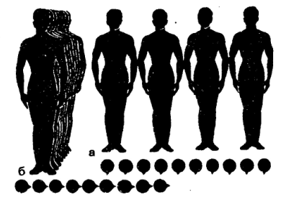
Рис.1

5
Перешикування
Перешикування з однієї шеренги у дві і навпаки.
Для перешикування потрібно подати команди: "На перший, другий — Розподі-ЛИСЬ!". Потім — "У дві шеренги — ШИКУЙСЬ!". Для зворотного перешикування необхідно подати команду: "В одну шеренгу — ШИКУЙСЬ!" (Рис. 2).

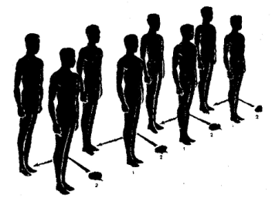
Рис.2

Послідовність навчання;
1. Розрахувати групу.
2. Перешикування по частинах другими номерами: другі номери, крок лівою назад роби РАЗ! — крок правою вбік роби ДВА! — приставити ліву роби ТРИ!
3. Зворотне перешикування по частинах; другі номери, крок лівою вбік роби РАЗ! —крок правою вперед роби ДВА! —приставити ліву роби ТРИ:
4. Перешикування по команді.
5. Поміняти місцями перші і другі номери і виконати послідовно
так само.
6
Перешикування з однієї шеренги у три
Для перешикування потрібно подати такі команди: "По три — Розподі — ЛИСЬ!". Потім — "У три шеренги — ШИКУЙСЬ!". Для зворотного перешикування дається команда; "В одну шеренгу —
ШИКУЙСЬ!" (Рис. 3).
Послідовність навчання:
1. Розрахунок групи по три.
2. Перешикування по частинах першими номерами: перші номери,
крок правою назад роби РАЗ! — крок лівою вбік роби ДВА! — приставити праву роби ТРИ!

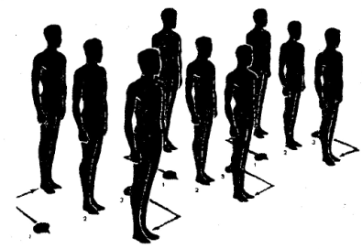
Рис.3

3. Перешикування по частинах третіми номерами: треті номери, крок лівою вперед роби РАЗ! — крок правою вбік роби ДВА! — приставити ліву роби ТРИ!
4. Зворотне перешикування по частинах спочатку третіми номерами, а потім першими.
5. Перешикування одночасово першими і третіми номерами по команді.

7
Перешикування з однієї колони у дві
Для перешикування потрібно подати такі команди: "На перший, другий — Розподі-ЛИСЬ!". Потім — "У колону по два — ШИКУЙСЬ!". Для зворотного перешикування команда: "У колону по одному — ШИКУЙСЬ!".

Перешикування з однієї колони у три
Для перешикування слід подати такі команди: "По три — Розподі-ЛИСЬ!". "У колону по три — ШИКУЙСЬ!". Для зворотного перешикування команда: "У колону по одному — ШИКУЙСЬ!" (Рис. 4).
Послідовність навчання:
Така сама, шо і при перешикуванні у шеренги, спочатку по частинах, а потім за командою.

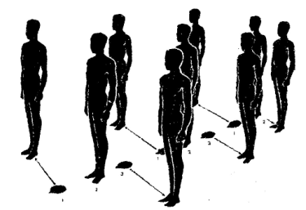
Рис.4

Перешикування і однієї шеренги у колону по чотири заходженням відділень плечем
Для перешикування потрібно подати такі команди: "По три — Розподі-ЛИСЬ! ", "Група, відділеннями, ліві плечі вперед кроком — РУШ!",

8
"Група, СТІЙ!". Для зворотного перешикування команди: "Кру-ГОМ!", "Група, відділеннями, праві плечі вперед кроком — РУШ! ", "Група. СТІЙ!", "Кру-ГОМ!" (Рис. 5).

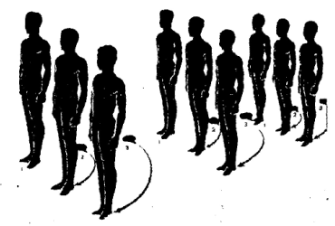
Рис.5

Послідовність навчання:
1. Розрахувати групи по три.
2. Зімкнути всіх у відділеннях до перших номерів і взятися за руки.
3. Виконати заходження у колону лівим плечем спочатку першим відділенням, потім другим, третім і т. д.
4. Повернути групу кругом і виконати заходження правим плечем, починаючи з замикаючого відділення.
5. Повернути групу кругом.
6. Виконати заходження відділеннями у колону по три за командою.
7. Виконати зворотне перешикування за командою.

9
Перешикування з шеренги уступом за розрахунком на 9, 6, 3,
на місці
Для перешикування слід подати такі команди: "Група, на дев'ять, шість, три, на місці — Розподі-ЛИСЬ!". Потім — "Група, за розрахунком, рівняння ліворуч (праворуч) кроком — РУШ!". Для зворотного перешикування команда: "На свої місця кроком — РУШ!" (Рис. 6).
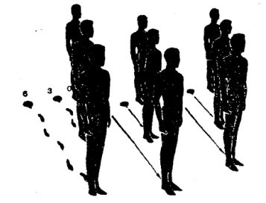
Рис.6

Послідовність навчання:
1. Розрахувати групу на 9, 6, 3, на місці.
2. Перешикування по частинах спочатку дев'ятими номерами, потім шостими, потім третіми.
З Повернути групу кругом і виконати зворотне перешикування послідовно третіми, шостими, потім дев'ятими номерами.
4. Виконати перешикування за командою.
5. Виконати зворотне перешикування по команді.

10
Перешикування з колони по одному у колону по чотири послідовними поворотами у русі
Для перешикування слід подати такі команди: "Ліворуч у колону по чотири — РУШ!". Потім — "Направляючі, КОРОТШЕ КРОК!", "Направляючі, НА МІСЦІ!", "Група, СТІЙ!". Для зворотного перешикування команди: "Група, Право-РУЧ!", "Зліва в обхід ліворуч у колону по одному кроком — РУШ!" (Рис. 7).
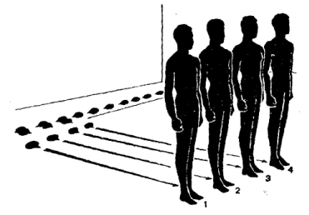
Рис.7

Послідовність навчання:
1. Розрахувати групу по чотири.
2 Виконати поворот ліворуч першою четвіркою і рухатись вперед до протилежної сторони залу.
3. Підвести другу четвірку до місця, де виконала поворот ліворуч і рух вперед перша четвірка, і виконати те ж саме, потім третя, четверта і так далі.
4. Виконати поворот праворуч і перешикуватись знову у колону по одному.
5. Виконати перешикування у колону по чотири без зупинки за командою.

11
6. Виконати перешикування з колони по чотири у колону по одному за командою.

Перешикування з колони по одному у колону по чотири дрібленням
Перешикування здійснюється за командами: "До верхньої середини — РУШ!", "В обхід ліворуч і праворуч у колону по одному — РУШ!", "До верхньої середини у колону по двоє — РУШ!". "В обхід ліворуч і праворуч у колону по двоє —РУШ!", "До верхньої середини у колону по чотири — РУШ!". Для зворотного перешикування подати такі команди: "В обхід ліворуч і праворуч у колону по двоє — РУШ!", "До верхньої середини у колону по двоє — РУШ!", "В обхід ліворуч і праворуч у колону по одному — РУШ'", "Через центр у колону по одному — РУШ!", "В обхід ліворуч — РУШ! " (Рис. 8).
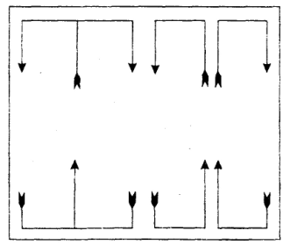
Рис.8

Послідовність навчання:
1. Рух через центр у колону по одному до верхньої середини.
2. Біля верхньої середини зупинити групу і виконати дріблення — направляючий учень іде в обхід ліворуч, другий —в обхід праворуч.
12
3. Зупинити групу на нижній середині і виконати зведення окремих колон у колону по двоє і рухатись до верхньої середини.
4. Повторити дріблення у колони по двоє.
5. На нижній середині виконати зведення двох окремих колон у колону по чотири у напрямку до верхньої середини.
6. Виконати зворотне перешикування розведенням у колону по двоє в обхід ліворуч і праворуч.
7. Виконати злиття двох окремих колон у колону по двоє до верхньої середини.
8. Виконати знову розведення по одній колоні.
9. Виконати злиття у одну колону до верхньої середини.
10. Виконати рух в обхід ліворуч.

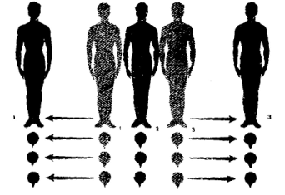
Рис.9

Змикання і розмикання
Розмикання приставним кроком
Виконується управо, уліво, від середини за такими командами: "Уліво приставними кроками на два кроки — Розім-КНИСЬ!". "Управо приставними кроками на два кроки — Розім-КНИСЬ!", "Від середини на два кроки приставними кроками — Розім-КНИСЬ!". Для змикання подається команда:
13
"Уліво приставними кроками — Зім-КНИСЬ!", "До середини приставними кроками — Зім-КНИСЬ!" (Рис. 9).

Розмикання дугами
Ця вправа виконується з колони по чотири за командою: "Група, дугами — Розім-КНИСЬ!", для зворотного змикання — команда: "Група, дугами — Зім-КНИСЬ" (Рис. 10).
Послідовність навчання:
1. Перешикувати групу у колону по чотири будь-яким способом.
2. Виконати розмикання по частинах спочатку другою колоною, потім третьою (п'ять кроків по дузі, шість! — приставити ногу, сім! — вісім! — повернутися кругом).
3. Зворотне змикання по частинах спочатку третьою колоною, а потім другою.
4. Виконати розмикання за командою.
5. Виконати змикання за командою.

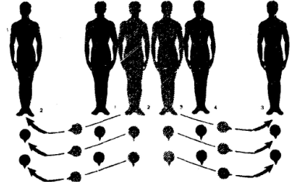
Рис.10

14
Пересування
Пересування кроком і бігом
Ця дія виконується за командою: "Кроком — РУШ!", "Бігом — РУШ!".

Зміна швидкості та темпу руху
Ця дія виконується за командою: "Частіше КРОК!", "Рідше КРОК!", "ПівКРОКУ!", "Повний КРОК!", "Ширше КРОК!", "Коротше КРОК!"

Рух уперед з кроку на місці
Дія виконується за командою "ПРЯМО!". Команду слід подавати під ліву ногу, після чого учні роблять ше один крок на місці правою і з лівої ноги починають рух повним кроком уперед.
Послідовність навчання:
1. Виконати крок на місці у шерензі.
2. Виконати рух уперед за командою.
3. Виконати рух на місці і знову рух уперед і на місці.
4. Повернути групу праворуч і виконати рух в обхід ліворуч.
5. Виконати рух на місці у колоні.
6. Виконати рух уперед у колоні за командою "ПРЯМО!".

Повороти ліворуч і праворуч під час руху
Такий прийом виконується за командою: "Група, Ліво-РУЧ!", "Група, Право-РУЧ!". Виконавча команда подається тоді, коли учні ставлять однойменну ногу на підлогу. Після цього треба зробити крок уперед і повернутися на носках у відповідний бік (ліворуч або праворуч), роблячи повний крок у новому напрямі.

15
Поворот кругом під час руху
Складна за координацією дія виконується за командою: "Кругом — РУШ!". Виконавча команда подається тоді, коли учні ставлять праву ногу на підлогу. Після цього вони роблять повний крок лівою, півкроку правою схресно і, швидко повернувшись кругом через ліве плече (на двох носках), продовжують рух з лівої ноги у новому напрямі. Під час повороту руки притиснути до тулуба і стегон.
Послідовність навчання:
1. Виконати перешикування із однієї шеренги у дві.
2. Рівномірно розмістити учнів на всій межі площадки.
3. Виконати поворот кругом на місці по частинах: крок лівою — роби РАЗ!, півкроку схресно правою і поворот кругом на носок — роби ДВА!, крок лівою вперед — роби ТРИ!, приставити праву — роби ЧОТИРИ! (вправу виконати чотири рази).
4. Виконати поворот кругом послідовно першою шеренгою, потім — другою.
5. Виконати поворот кругом першою, а потім другою шеренгою за командою.
6. Виконати поворот кругом двома шеренгами одночасно за командою.
7. Повернути групу праворуч і виконати поворот кругом за командою у колонах під час руху.

Рух групи в обхід
Пересування учнів уздовж межі площадки. Виконується за командою: "В обхід ліворуч (праворуч) кроком — РУШ!". За цією командою група виконує рух по межах майданчика, виконуючи повороти в кутах для зміни напрямку руху (Рис. 11, а).

16
Рух групи по діагоналі
Це — рух групи в напрямі з одного кута у протилежний.
Виконується за командою: "По діагоналі кроком — РУШ!". Під час пересування слово "кроком" пропускають: "По діагоналі — РУШ!"
(Рис. 11, б).
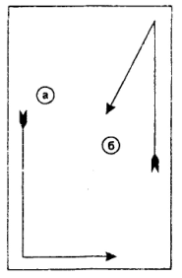
Рис.11 (а,б)

Рух групи протиходом
Рух у протилежному напрямі з інтервалом в один крок. Виконується за командою: "Протиходом ліворуч (праворуч) — РУШ!" (Рис. 12, а, б).
Послідовність навчання:
1. Виконати рух в обхід.
2. Виконати рух протиходом ліворуч, потім праворуч, повторити декілька разів у поперечному напрямі.
3. Виконати рух в обхід і повторити виконання протиходу у повздовжньому напрямі і по діагоналі.

17
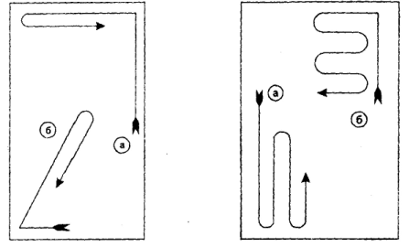
Рис.12 (а,б) Рис. 13 (а,б)

Рух групи "змійкою"
Декілька протиходів, виконаних у різних напрямах. Виконуються за командою: "Змійкою — РУШ!". "Змійка" може бути виконана у повздовжньому, поперечному і косому напрямах (Рис. ІЗ, а. б).
Послідовність навчання:
1. Рух групи в обхід.
2. Рух групи протиходом ліворуч.
3. Рух групи протиходом праворуч.
4. Рух групи змійкою за командою: "Змійкою — РУШ!".
5. Вихід групи із руху змійкою (рух до ближнього кута або точки).
6. Рух в обхід (повторити виконання руху змійкою у повздовжньому і косому напрямах).

Рух групи по точках і кутах майданчика
Пересування групи до точок і кутів залу виконується за командами: "До правої середини — РУШ!", "До лівої середини — РУШ!", "У верхній правий кут — РУШ!", "У лівий нижній кут — РУШ!" і т. д. За цими командами
18
направляючий рухається до вказаної точки і, підійшовши до неї, повинен виконувати рух на місці до подання наступної команди (Рис. 14).

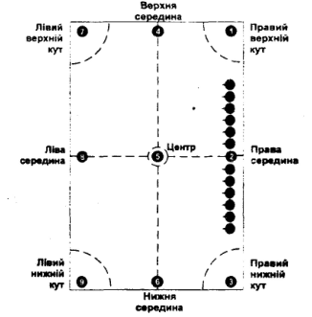
Рис. 14

Рух групи по колу
Пересування по колу виконується за такими командами: "По колу — РУШ". Цю команду слід подавати тоді, коли направляючий знаходиться на одній із середин меж залу. За цією командою направляючий повинен зрізати кут майданчика і рухатись по колу. Наступні команди "Направляючий, ШИРШЕ КРОК!" "Замикаючий, КОРОТШЕ КРОК!". "Замкнути КОЛО!". Щоб вийти із руху по колу потрібно подати такі команди: "У верхній правий (лівий) кут — РУШ!", а коли направляючий наблизиться до кута, подати команду: "В обхід ліворуч (праворуч) — РУШ!" (Рис. 15).

19
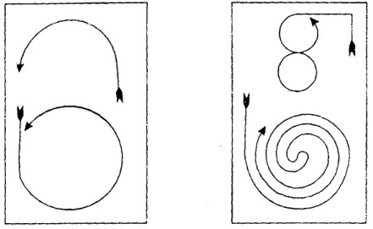
Рис.15 Рис. 16

Рух групи по спіралі
Пересування по спіралі виконується за такими командами: "В обхід ліворуч (праворуч) — РУШ!", "По колу — РУШ!", "Направляючий, ШИРШЕ КРОК!", "Замикаючий, КОРОТШЕ КРОК!", "По спіралі — РУШ!". За цією командою направляючий починає рухатись у середину кола, весь час наближаючись до центру, на відстані випрямленої руки. Коли направляючий дійшов до центру, слід подати команду для виходу із спіралі: "Протиходом праворуч (ліворуч) — РУШ!", або "Кругом — РУШ!". За цією командою направляючий починає рухатись у зворотному напрямі, розкручуючи спіраль, виходячи в рух по колу (Рис. 16).
Послідовність навчання:
1. Рух групи в обхід. "В обхід ліворуч — РУШ!".
2. Рух по колу. "По колу — РУШ!"
3. Рух по спіралі. "По спіралі — РУШ!".
4. Вихід зі спіралі. "Протиходом праворуч — РУШ!".
5. Рух в обхід. "У правий верхній кут — РУШ!", "В обхід ліворуч —РУШ!".
20
Рух групи по "ПЕТЛІ"
Пересування по "ПЕТЛІ" виконується в поперечному і повздовжньому напрямах. "ПЕТЛЯ" може бути відкрита (а) або закрита (б), великого або малого розміру. Для руху групи по "ПЕТЛІ" слід подати такі команди: "В обхід ліворуч — РУШ!", "Ліворуч великою відкритою петлею — РУШ!". За останньою командою направляючий починає рух ліворуч до протилежної межі, дійшовши до межі починає рух протиходом ліворуч до межі, підійшовши до межі починає рух в обхід ліворуч по межі (Рис. 17, а, б).
Послідовність навчання:
1. Рух групи в обхід. "В обхід ліворуч — РУШ!".
2. Рух до нижньої середини. "До нижньої середини — РУШ!".
3. Рух протиходом праворуч. "Протиходом праворуч — РУШ!".
4. Рух в обхід. "В обхід ліворуч — РУШ!".
5. Виконання відкритої петлі в поперечному напрямі за командами.

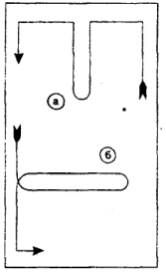
Рис. 17 (а,б)

21
ОСНОВНІ ПОЛОЖЕННЯ ПРЯМИХ РУК ТА РУХИ НИМИ

Руки вперед — руки знаходяться на рівні і ширині плечей, паралельно одна одній, пальці разом, долоні всередину (Рис. 18).
Руки вгору — руки підняті вгору і відведені назад до кінця, пальці разом, долоні всередену, руки на ширині плечей (Рис. 19).
Руки назад — паралельно прямі руки відведені назад до кінця, пальці разом, долоні всередину (Рис. 20).
Руки в сторони — руки підняті в сторони на рівні плечей, пальці разом, долоні донизу, руки трохи відведені назад (Рис. 21).
Руки вниз — руки опушені вниз, притиснуті до тулуба, кисті розкриті, пальці трохи торкаються долонями стегон (Рис. 22).

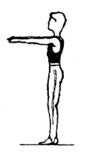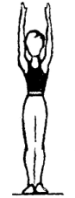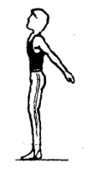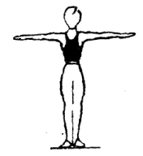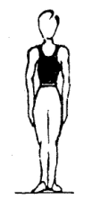
Рис. 18 Рис. 19 Рис. 20 Рис. 21 Рис. 22

Руки вліво (вправо) — руки паралельно одна одній підняті на висоту пліч, пальці разом, долоні донизу (Рис. 23).
Руки вперед-донизу — руки знаходяться під кутом 45˚до положень: руки вниз і вперед, тримати на ширині плечей, долоні всередину, пальці разом. (Рис. 24).
Руки вперед-угору — руки підняті під кутом 45˚ до положень: руки вперед і угору, на ширині плечей, долоні всередину (Рис. 25).

22
Руки вниз-назовні — руки знаходяться під кутом 45˚ до положень руки вперед і в сторони, пальці разом, долоні всередину, пальці разом (Рис. 26).
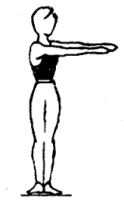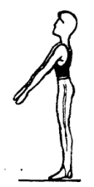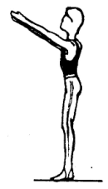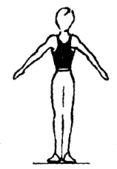
Рис. 23 Рис. 24 Рис. 25 Рис. 26

Руки вгору-назовні — руки підняті під кутом 45˚до положень руки вгору і в сторони, відведені до кінця назад, долоні всередину, пальці разом (Рис. 27).
Руки вперед-назовні — руки знаходяться під кутом 45˚до положень руки вперед і в сторони, пальці разом, долоні донизу (Рис. 28).
Руки вперед-схресно — руки зведені усередину до торкання ліктьовими суглобами на рівні плечей, долоні донизу, пальці разом (Рис. 29).
Руки вперед-усередину — руки підняті вперед на рівні плечей, пальці разом, долоні зімкнуті (Рис. 30).

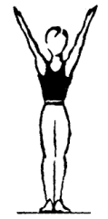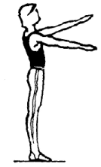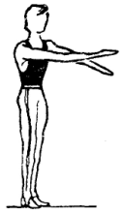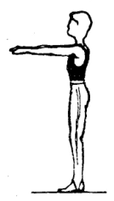
Рис. 27 Рис. 28 Рис. 29 Рис. 30

23
Назва рухів кінцівками та їх спрямованість
Рухи можуть бути: одночасними, почерговими, послідовними, однойменними і різнойменними, за напрямком — у лицьовій, бічній і горизонтальній площинах.
Одночасні — рухи кінцівками, що виконуються одночасно.
Почергові — рухи, що виконуються спочатку однією, а потім другою кінцівкою.
Послідовні — почергові рухи кінцівками з відставанням однієї кінцівки від другої на половину амплітуди.
Однойменні рухи — рухи, шо за напрямом збігаються з найменуванням КІНЦІВОК.
Різнойменні рухи — рухи правою рукою чи ногою у лівий бік або навпаки.
У лицьовій площині — рухи кінцівками, що виконуються перед тілом — уліво, управо, назовні, усередину.
У бічній площині — рухи кінцівками, шо виконуються уперед, назад, донизу, догори.
Рухи виконуються по колу 360˚ і по дузі, менше ніж 360˚.
У горизонтальній площині рухи кінцівками та тулубом виконуються паралельно підлозі.

Основні положення зігнутих рук

Руки на пояс — руки зігнуті, кисті на поясі, великі пальці — назад, інші — донизу. Лікті трохи відведені назад (Рис. 31).
Руки за голову — руки зігнуті, долоні повернуті вперед, пальці разом торкаються потилиці, лікті на рівні плечей відведені назад, голова прямо (Рис. 32).
Руки на голову — руки зігнуті, пальці разом торкаються голови, долоні донизу, лікті вище плечей і відведені назад (Рис. 33).
24
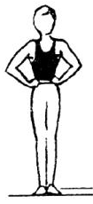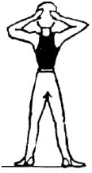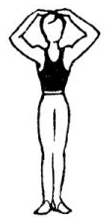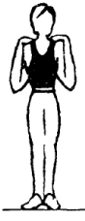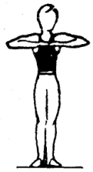
Рис. 31 Рис. 32 Рис. 33 Рис. 34 Рис. 35

Руки до плечей — руки зігнуті, пальці торкаються плечей, лікті опущені донизу і притиснуті до тулуба, плечі відведені назад (Рис. 34).
Руки перед грудьми — руки зігнуті на рівні плечей, пальці разом, долоні донизу, плечі розпрямлені (Рис. 35).
Руки перед собою — руки зігнуті на рівні плечей, праве (ліве) передпліччя покласти на ліве (праве) зверху, долоні донизу (Рис. 36).
Руки за спиною — руки зігнуті у ліктьових суглобах, кисті охоплюють передпліччя так, щоб пальці торкались ліктів, а руки — спини (Рис. 37).

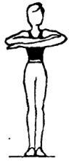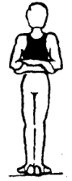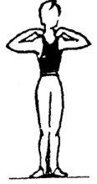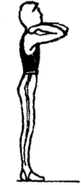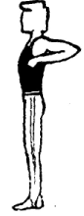
Рис. 36 Рис. 37 Рис. 38 Рис. 39 Рис. 40

Руки зігнуті у сторони — руки зігнуті на рівні плечей і трохи відведені назад, долоні донизу, пальці злегка торкаються плечей (Рис. 38).

25
Руки зігнуті вперед — руки зігнуті знаходяться на рівні і на ширині плечей, долоні донизу, пальці злегка зігнуті і торкаються плечей (Рис. 39).
Руки зігнуті назад — руки зігнуті і відведені назад до кінця, лікті на ширині плечей, пальці злегка зігнуті і торкаються плечей (Рис. 40).

Основні положення ніг і рухи ними
Основна стійка — п'яти разом, носки розведені, руки опущені донизу, кисті трохи зігнуті і торкаються стегон, долоні повернуті всередину (Рис. 41).
Стійка на носках — піднятися на носках, вагу тіла перенести на носки, тіло повинно зберігати положення основної стійки (Рис. 42).
Зімкнута стійка — носки і п'яти з'єднані разом, руки опущені донизу, кисті злегка зігнуті і торкаються стегон, долоні всередину (Рис. 43).
Стійка ноги нарізно — ноги розведені на ширині плечей, вагу тіла рівномірно розподілити на обк;іві ноги, руки на поясі (Рис. 44).
Широка стійка ноги нарізно — ноги розведені ширше плечей, вагу тіла рівномірно розподілити на обидві ноги, руки донизу або в інших положеннях (Рис. 45).

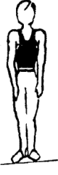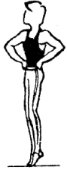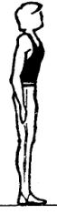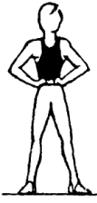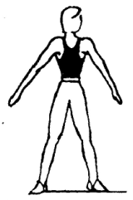
Рис. 41 Рис. 42 Рис. 43 Рис. 44 Рис.45

26
Стійка ноги нарізно правою (лівою) — праву ногу виставити вперед, вагу тіла рівномірно розподілити на обидві ноги, відстань між лівою п'ятою і правою ногою дорівнює одному кроку (Рис. 46).
Стійка схресно лівою (правою) ногою — ліву ногу виставити уперед-управо, вагу тіла рівномірно розподітити на обидві ноги (Рис. 47).
Стійка на колінах — стегна розміщені піл кутом 90˚ до гомілок, шо лежать на підлозі, коліна, п'яти і носки разом, носки відтягнуті (Рис. 48).
Стійка на правому коліні — стегно правої ноги перпендикулярно до підлоги, ліву зігнути і виставити вперед на всю ступню так, щоб її гомілка була паралельна стегну правої ноги. Тулуб — у вертикальному положенні (Рис. 49).

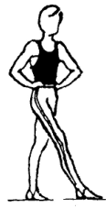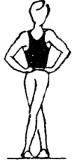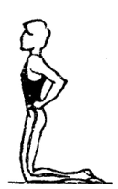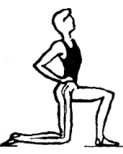
Рис. 46 Рис. 47 Рис. 48 Рис. 49

Стійка на лівій (правій) нозі, зігнути праву — праву ногу зігнути у колінному суглобі, гомілка назад, вагу тіла перенести на ліву ногу (Рис. 50).
Стійка на правій (лівій) нозі, зігнути ліву вперед (назад, убік) — ліву ногу одночасно зігнути в колінному і кульшовому суглобах, вагу тіла перенести на праву ногу (Рис. 51).
Стійка на правій (лівій) нозі, ліву вперед (назад,убік) на носок — виставити ліву ногу вперед на носок, п'яту повернути вперед, вагу тіла перенести на праву ногу (Рис. 52).

27
Стійка на правій (лівій) нозі, ліву назад-донизу — ліву ногу назад, носок відтягнути, п'яту повернути вперед, вагу тіла перенести на праву ногу (Рис. 53).
Стійка на правій (лівій) нозі, ліву вперед (назад, убік) — ліву ногу вперед, вагу тіла перенести на праву ногу (Рис. 54).

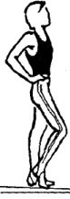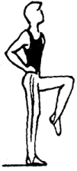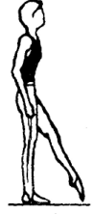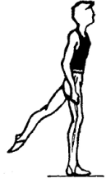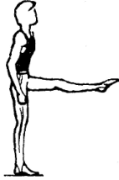
Рис.50 Рис. 51 Рис. 52 Рис. 53 Рис. 54

Нахили
Нахил — згинання тулуба у різних напрямках.
Напівнахил — незначне згинання тулуба у різних напрямках (Рис. 55).
Нахил прогнувшись — тулуб прогнути, нахилити до горизонтального положення вперед, кут між тулубом і стегном 90˚, голову тримати прямо (Рис. 56).

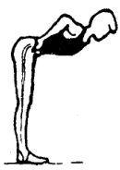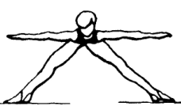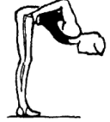
Рис. 55 Рис. 56 Рис. 57

28
Нахил уперед-донизу — тулуб нахилити вперед з повною можливою амплітудою в кульшових суглобах хребетного стовпа, голова опушена, кут між тулубом і стегном — 45˚ (Рис. 57).
Нахил назад — тулуб прогнути в суглобах грудної частини хребетного стовпа, плечі відвести назад, таз трохи подати вперед, голову тримати прямо (Рис. 58).
Нахил управо (уліво) — тулуб максимально нахилити управо у суглобах хребетного стовпа, таз трохи подати в сторону, протилежну нахилові, голова прямо (Рис. 59).
Нахил із захватом — тулуб максимально нахилити вперед, грудьми доторкнутися до колін, голову нахилити на груди, руками обхопити гомілки ніг (Рис. 60).

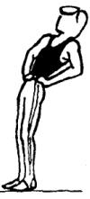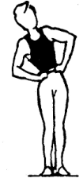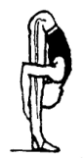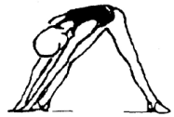
Рис. 58 Рис. 59 Рис. 60 Рис. 61

Нахил уперед-управо (уліво) — у широкій стійці ноги нарізно, тулуб нахилити вперед і вліво (до лівої ноги), голову тримати прямо (Рис. 61).
Повороти тулуба ліворуч (праворуч) — виконати рух тулубом навколо вертикальної осі до можливої межі ліворуч (праворуч).
Нахили голови — уперед, назад, уліво, управо.
Колові рухи тулубом — уперед—уліво—управо—назад.

29
Присіди
Присід — положення на зігнутих ногах.
Напівприсід — незначне згинання ніг у кульшових і колінних суглобах, тулуб і голову тримати прямо, коліна разом (Рис. 62).
Присід — максимально зігнути ноги у кульшових і колінних суглобах, тулуб у вертикальному положенні, голова прямо, у стійці на носках коліна і п'яти тримати разом (Рис. 63).
Присід на правій (лівій) нозі — максимально присісти на носок правої ноги, ліву підняти вперед, тулуб у вертикальному положенні, голова прямо, вагу тіла перенести на зігнуту праву ногу (Рис. 64).
Напівприсід із напівпахилом — незначне згинання ніг і тулуба, руки на поясі, голову тримати прямо (Рис. 65).

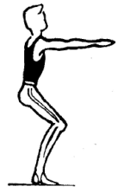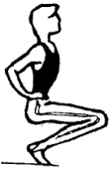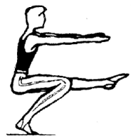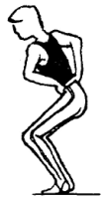
Рис. 62 Рис. 63 Рис. 64 Рис. 65

Напівприсід у стійці ноги нарізно — незначне згинання правої (лівої) ноги у колінному суглобі, тулуб і голова — прямо (Рис. 66).
Присід на правій (лівій) нозі, ліву (праву) уперед або убік на п'яту — максимально зігнути праву ногу у кульшовому і колінному суглобі, тулуб вертикально, голова прямо, вагу тіла перенести на праву ногу, ліву витягнути вперед (Рис. 67).

30
Глибокий присід — максимально зігнути ноги у кульшових і колінних суглобах і присісти на всю ступню, тулуб вертикально, голова прямо, коліна разом (Рис. 68).

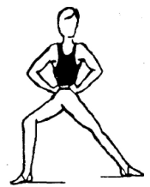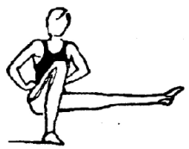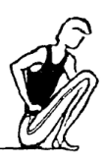
Рис. 66 Рис. 67 Рис. 68

Випади
Випад — рух ногою у різних напрямках з одночасним її згинанням і поставою на підлогу.
Випад управо (уліво) — ступні розведені назовні, тулуб і ліва гомілка у вертикальному положенні, голову тримати прямо (Рис. 69).

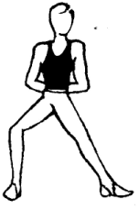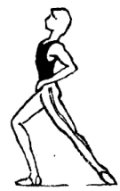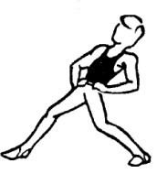
Рис. 69 Рис. 70 Рис. 71

31
Випад правою ногою вперед — ступні розведені назовні, гомілка лівої ноги і тулуб у вертикальному положенні, голова прямо, права нога пряма (Рис. 70).
Випад лівою ногою назад — ступні розвернути назовні, центр ваги перенести на ліву ногу, голова прямо (Рис. 71).
Глибокий випад правою — виконати широкий крок правою ногою вперед, розвернути носки ніг назовні, тулуб і гомілка правої ноги у вертикальному положенні, голова прямо (Рис. 72).
Схресний випад правою (лівою) — праву ногу виставити вперед-уліво, зігнути у колінному суглобі, вагу тіла перенести на праву ногу, ступні розвернут назовні (Рис. 73).
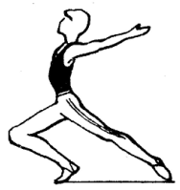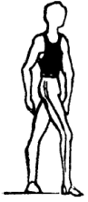
Рис. 72 Рис. 73

Нахилений випад управо (уліво) — виконати випад управо, тулуб нахилити управо, руки підняти угору, голову тримати прямо, вагу тіла перенести на праву ногу, ліва нога, тулуб і голова повинні знаходитись на прямій лінії (Рис. 74).
Випад з нахилом управо (уліво) — виконати випад управо, нахилити тулуб вперед і вправо так. щоб тулубом доторкнугися ло стегна правої ноги, голову нахилити на груди, руки перед собою зігнути у ліктях (Рис. 75).

32
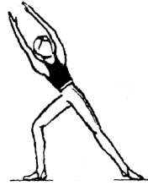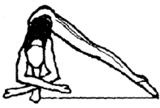
Рис. 74 Рис. 75

Упори
Упор — положення, при якому плечі знаходяться више точок опори руками об підлогу чи прилад.
Упор присівши — ноги зігнуті у стійці на носках, коліна разом між руками, кисті на лінії носків, голова прямо (Рис. 76).
Упор стоячи — тіло в основній стійці нахилити максимально вперед, голова опущена, ноги прямі, руки долонями торкаються підлоги (Рис. 77).
Упор присівши на правій нозі, ліва вбік на п'яту чи носок — права нога зігнута, ліва виставлена вбік на п'яту на одній лінії з пальцями рук, голова прямо (Рис. 78).

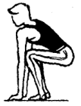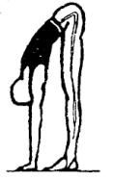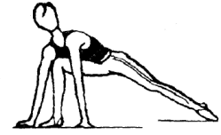
Рис. 76 Рис. 77 Рис. 78

Упор присівши на правій (лівій) нозі, ліву вперед на п 'яту чи назад на носок — права нога зігнута, ліва назад на носок, вагу тіла перенести на праву ногу, голова прямо (Рис. 79).
33
Упор лежачи — тіло знаходиться у горизонтальному положенні обличчям до підлоги, упор руками і носками ніг об підлогу, п'яти і носки зведені (Рис. 80).

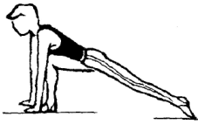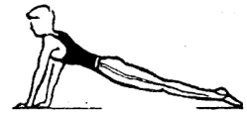
Рис. 79 Рис. 80

Упор лежачи ззаду — тіло у горизонтальному положенні спиною до підлоги, тулуб, голова і ноги — пряма лінія, носки і п'яти разом, голова прямо (Рис. 81).
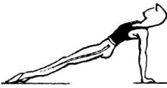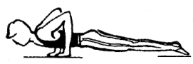
Рис. 81 Рис. 82

Упор лежачи на зігнутих руках — тіло знаходиться на підлозі обличчям донизу, руки зігнуті біля плечей, носки і п'яти разом (Рис. 82).

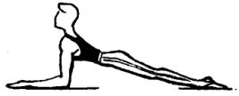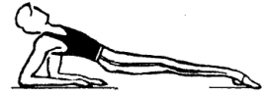
Рис. 83 Рис. 84

Упор лежачи на передпліччях — положення тіла обличчям до підлоги, руки зігнуті і передпліччя на підлозі, тулуб і ноги — пряма лінія, голова прямо, ноги разом (Рис. 83).

34
Упор лежачи на передпліччях ззаду — положення тіла спиною до підлоги, руки зігнуті, а передпліччя на підлозі, ноги і тулуб утворюють пряму лінію, ноги зімкнуті, голова прямо (Рис. 84).

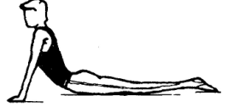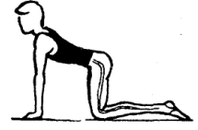
Рис. 85 Рис. 86

Упор лежачи на стегнах — прогнуте положення тіла обличчям до підлоги, руки випрямлені, голова піднята, ноги разом, стегна торкаються підлоги (Рис. 85).
Упор стоячи на колінах — у стійці на колінах нахилити тулуб уперед, поставити руки на підлогу, голову тримати прямо, п'яти і носки разом
(Рис. 86).

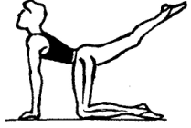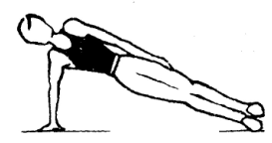
Рис. 87 Рис. 88

Упор стоячи на лівому (правому) коліні, праву ногу назад — в упорі стоячи на колінах відвести праву ногу назад до кінця, голову підняти, тулуб прогнути (Рис. 87).
Упор лежачи боком управо (уліво) — тіло знаходиться правим боком з опорою на правій руці і правій нозі. Голова, тулуб і нога на одній лінії
(Рис. 88).

35
Сіди
Сід — положення сидячи на підлозі чи на приладі.
Сід — ноги прямі, носки і п'яти разом, носки відтягнути вперед, тулуб у вертикальному положенні, голова прямо, руки на підлозі біля тазу (Рис. 89).

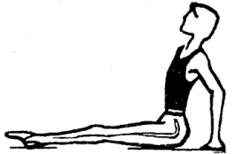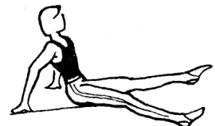
Рис. 89 Рис. 90

Сід ноги нарізно — ноги максимально розвести у сторони, тулуб і голова прямо, руки на підлозі, кисті назад, носки витягнути (Рис. 90).
Сід зігнувши ноги — ноги зігнути в кульшових і колінних суглобах, п'яти ближче до тазу, ступні ніг на підлозі разом (Рис. 91).
Сід кутом — ноги підняти уперед під кутом 45˚ до підлоги, голову тримати прямо, випрямлені руки знаходяться на підлозі (Рис. 92).

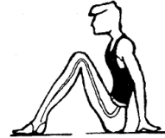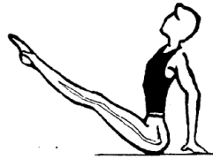
Рис. 91 Рис. 92

Сід кутом ноги нарізно — ноги підняти уперед під кутом 45˚ і розведені в сторони, носки відтягнути, голова прямо, руки на підлозі
(Рис. 93).

36
Сід кутом ноги нарізно правою (лівою) — ноги підняти вперед під кутом 45˚ права нога над лівою, носки відтягнути, голова прямо, руки на підлозі (Рис. 94).
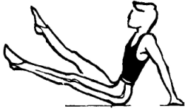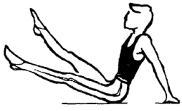
Рис. 93 Рис. 94

Сід кутом з обхватом — ноги підняти максимально вгору, зігнутий тулуб нахилити уперед, голова опушена, руками триматись за гомілки ніг (Рис. 95).
Сід з нахилом — тулуб максимально нахилити уперед, ноги прямі, носки і п'яти разом, голова опушена на груди, руки угору або на носки ніг (Рис. 96).
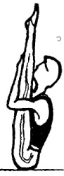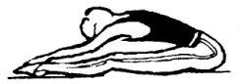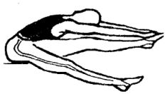
Рис. 95 Рис. 96 Рис. 97

Сід з нахилом уперед-уліво (управо) — сід з максимально розведеними ногами, тулуб нахилити уперед-уліво (до лівої ноги), голова прямо, руки угору або уперед (Рис. 97).
Сід на п 'ятах — гомілки з'єднаних ніг лежать на підлозі, сідницями сісти на п'яти, тулуб у вертикальному положенні, голова прямо, руки на пояс (Рис. 98).
37
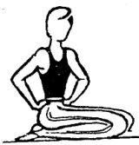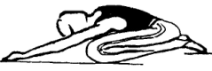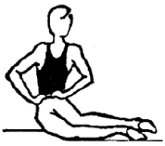
Рис. 98 Рис. 99 Рис. 100

Сід на п'ятах з нахилом — сідницями сісти на п'яти, тулуб максимально нахилити уперед, голову опустити на груди, руки підняти угору (Рис. 99).
Сід на правому (лівому) стегні — із стійки на колінах сісти на праве стегно, тулуб у вертикальному положенні трохи справа від гомілок, голова прямо, руки на поясі (Рис. 100).

ПРАВИЛА ЗАПИСУ ВПРАВ ДЛЯ ЗАГАЛЬНОГО РОЗВИТКУ

Правильний і зрозумілий запис гімнастичних вправ має дуже важливе значення для точного їх застосування. Запис вправ повинен бути доступним і зрозумілим не тільки для спеціалістів з гімнастики, а й для учнів. Запис вправ для загального розвитку виконується у такій послідовності:
І. Слід записати вихідне положення, з якого буде виконуватися певний рух. Його скорочений запис — В.П.
2. Назвати вправу, яку будемо виконувати — нахил, випад, сід, упор тощо.
3. Вказати напрямок руху цієї вправи — управо, уліво, назад, уперед, угору і т. д.
4. Вказати кінцеве положення. Наприклад:
В. П. Стійка ноги нарізно, руки за голову.
1. Нахил управо, руки угору.
2. В. П.
38
3. Нахил уліво, руки угору.
4. В. П.
Цю вправу можна записати також і в іншому порядку.
В. П. Стійка ноги нарізно, руки за голову.
1. Нахил управо, руки угору.
2. В. П.
З — 4. Так само уліво.
ІІ. Якщо рух виконується тільки в одному напрямі і буде весь час повторюватись, то запис повинен бути таким.
В. П. Руки на пояс.
1. Присід, руки у сторони.
2. В. П.
ІІІ. Якщо вправу слід виконати повільно на два, три чи чотири рахунки, то вона записується так:
В. П. Стійка ноги нарізно.
1-4. Стійка на носках дугами назовні, руки угору.
5-8. В. П.
IV. Якшо рух тулубом чи руками виконується пружинисто, то вправу стіл записати так:

В. П. Стійка ноги нарізно, руки на пояс.
1-3. Три пружинисті нахили, руки уперед.
4. В. П. Руки перед грудьми.
1-2. Два пружинистих відведення зігнутих рук назад.
3-4. Так само прямих рук.

В. П. Права рука угорі, кисті стиснуті в кулак.
1-2. Два пружинистих відведення рук назад.
З-4. Зміна положення рук.

V. Якщо рух виконується по колу, цю вправу слід записати так:
В. П. Стійка ноги нарізно.
1-2. Два кола руками уліво.
З-4. Так само управо.

В. П. Стійка ноги нарізно.
1. Коло руками назовні.
39
2. Нахил, руки у сторони.
3. Коло руками усередину.

4. В. П. Стійка зімкнута або вузька.
1-2. Два кола руками уперед.
З-4. Два кола руками назад.
VI. Якщо рух руками виконується по дузі, то цю вправу слід записати так:
В. П. Руки в сторони.
1. Права рука дугою донизу, руки уліво.
2. Права рука дугою догори, руки у сторони.
3-4. Так само лівою рукою.

В. П. Стійка ноги нарізно.
1-2. Права рука дугою уліво—угору—назовні.
З-4. Ліва рука дугою управо—угору назовні.
5-6. Дугами усередину руки в сторони.
7-8. Руки донизу.

40
Література

1. Болобан В. Н. Спортивная акробатика: Учебн. пособ. для институтов физической культуры. — К.: Виша шк., 1988. — 188 с.
2. Брыкин А. Т. Гимнастика: Учебник для институтов физической культуры. — М: Физкультура и спорт, 1971. — 347 с.
3. Брыкин А. Т. Гимнастическая терминология. — М.; Физкультура и спорт, 1969. — 243 с.
4. Геревич А. Н. 1500 упражнений для круговой тренировки — Минск: Высшая шк., 1976. — С.1 — 35.
5. Меньшнков Н. К. Гимнастика и методика преподавання. — М.: Просвещение, 1990. — 223 с.
6. Русско-украинский спортивний словарь / Под ред. С.И, Головащука — К.: Здоров'я, 1979. — 170 с.
7. Російсько-український словник / Під ред. С.І. Головащука. У 3т—К.: Наук, думка, 1968.
8. Смолевский В. М. Гимнастика и методика преподавания. — М: Физкультура и спорт, 1987. — 330 с.
9. Палига В. Д., Жалей О. О. Гімнастика. — К.: Вища шк., 1975. — 320 с.

МЕТОДИЧНІ РЕКОМЕНДАЦЇЇ

«СТРОЙОВІ ТА ЗАГАЛЬНОРОЗВИВАЮЧІ ВПРАВИ І МЕТОДИКА НАВЧАННЯ.»

Укладачі: Юрій Володимирович Алексєєв
Володимир Федорович Алексєєв
Ольга Вячеславівна Алексєєва

Донецьк ДонНТУ 2013

